Вариант № 1

1 | 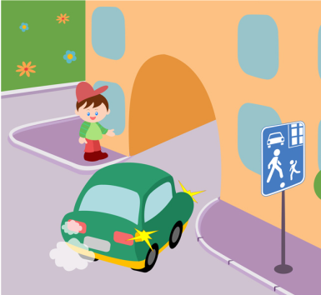 | Как должен поступить пешеход в этой ситуации?  1. Пройти перед автомобилем, убедившись, что он остановился и уступает Вам дорогу.  2. Пройти первым.  3. Уступить автомобилю.
2 | 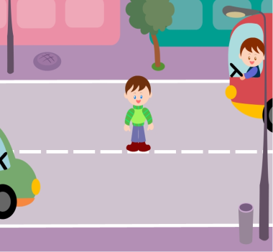 | Как перейти проезжую часть дороги, если рядом нет пешеходного перехода?  1. Пропустить транспорт, движущийся слева, дойти до середины; затем закончить переход, при отсутствии транспорта справа.  2. Переход запрещен, нужно дойти до ближайшего пешеходного перехода;  3. Переходить можно только при отсутствии транспорта или достаточного удаления его от места перехода.
3 | 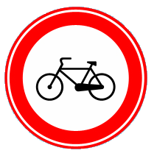 | Что обозначает этот знак?  1. Велосипедная дорожка;  2. Езда на велосипеде запрещена;  3. Стоянка для велосипедов.
4 | 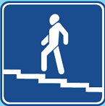 | Что обозначает этот знак?  1. Надземный переход;  2. Подземный переход;  3. Движение пешеходов запрещено.
5 |  | Что обозначает данный знак?  1. Стоянка автотранспорта;  2. Место стоянки легковых такси;  3. Место остановки трамвая;  4. Место остановки автобуса и (или) троллейбуса.

6 | 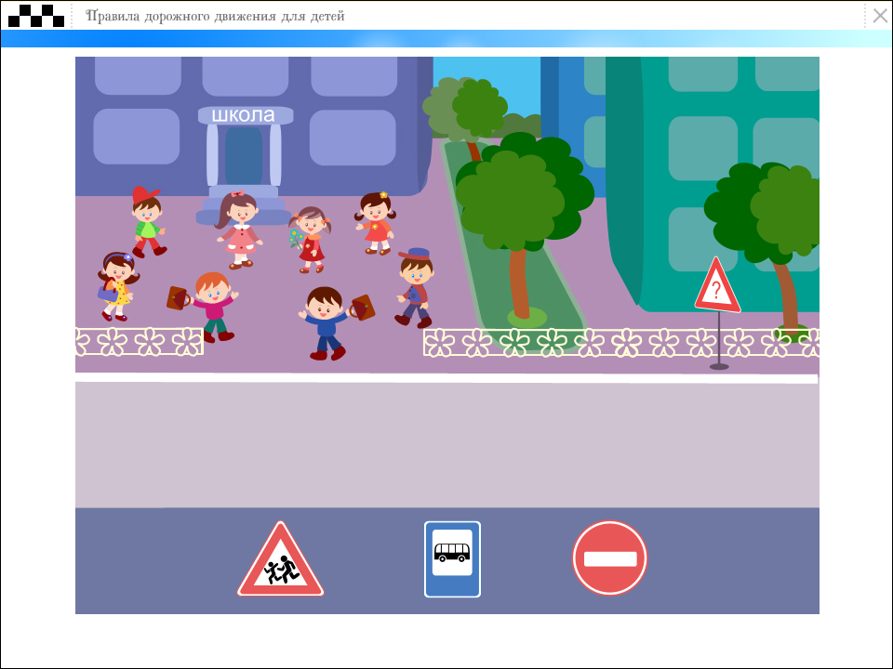  1 2 3 | Выбери один из знаков, который подходит к картинке.
7 | 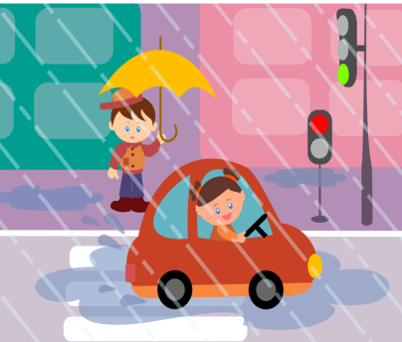 | Как вести себя при переходе проезжей части в ненастную погоду?  1. Воздержаться от перехода до окончания дождя или снегопада;  2. Дождаться зеленого сигнала светофора и, не обращая внимание на погоду, перейти проезжую часть;  3. Быть особенно внимательным, при переходе на зеленый сигнал светофора , если на улице сыро или скользко, машина не может резко остановиться, даже если водитель сразу нажмет на тормоз.
8 | 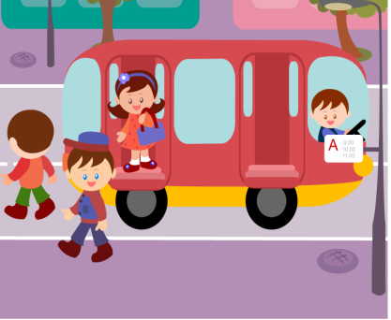 | Как правильно обходить автобус?  1. Машины, автобусы или троллейбусы нужно обходить сзади;  2. Подождать, когда транспорт отъедет от остановки, тогда дорога будет хорошо видна в обе стороны, после этого переходить дорогу.
9 | 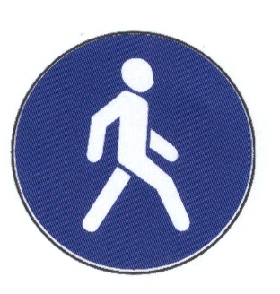 | Что обозначает данный знак?  1. Движение велосипедов запрещено;  2. Велосипедная дорожка.
10 |  | Что обозначает данный знак?  1. Пешеходный переход.  2. Пешеходная дорожка;  3. Движение пешеходов запрещено  .

